Werden Sie als Freund
Ihre Werbung auf unseren Elektrokarts

Auf unseren Elektrokarts bieten wir Ihnen die Möglichkeit, Ihre Firma (Logo) auf einer von Ihnen gestalteten Klebefolien zu präsentieren.
Aufgrund der regen Besucheranzahl von jährlich über 20`000 Besucher ist Ihnen die Aufmerksamkeit garantiert und Ihr Bekanntheitsgrad / Netzwerk erweitert sich positiv.

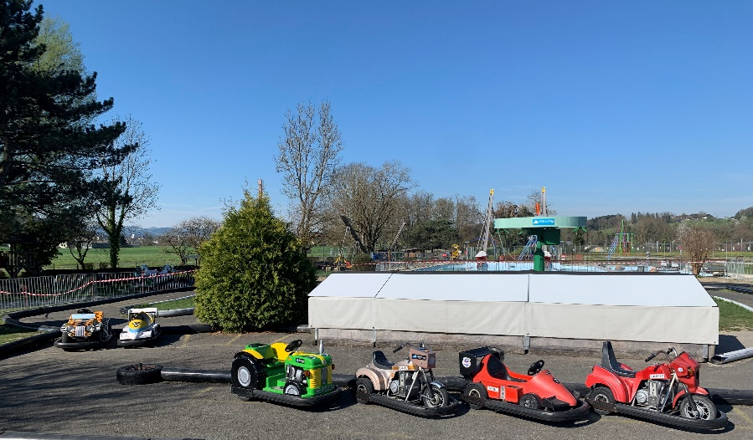

Folgende Pakete bieten wir an:
Paket: | Platzierung: | Preis exkl. MWST: | Vertragsdauer:
EM_0528 | Elektrokart monatlich (Grösse: L=5 cm x B=28 cm) | 15.00 CHF / Monat | Mind. Laufzeit 6 Monate
EJ_0528 | Elektrokart jährlich (Grösse: L=5 cm x B=28 cm) | 150.00 CHF / Jahr | Mind. Laufzeit 12 Monate
EM_0820 | Elektrokart monatlich (Grösse: L=8 cm x B=20 cm) | 12.00 CHF / Monat | Mind. Laufzeit 6 Monate
EJ_0820 | Elektrokart jährlich (Grösse: L=8 cm x B=20 cm) | 120.00 CHF / Jahr | Mind. Laufzeit 12 Monate
EM_2222 | Elektrokart monatlich (Grösse: L=22 cm x B=22 cm) | 20.00 CHF / Monat | Mind. Laufzeit 6 Monate
EJ_2222 | Elektrokart jährlich (Grösse: L=22 cm x B=22 cm) | 200.00 CHF / Jahr | Mind. Laufzeit 12 Monate
EM_0950 | Elektrokart monatlich (Grösse: L=9 cm x B=50 cm) | 18.00 CHF / Monat | Mind. Laufzeit 6 Monate
EJ_0920 | Elektrokart jährlich (Grösse: L=9 cm x B=50 cm) | 180.00 CHF / Jahr | Mind. Laufzeit 12 Monate
Für Fragen stehen wir gerne persönlich zu Verfügung unter info@erlebnisflugplatz.ch oder Telefon +41 (0) 71 422 30 31
Anmeldung «Werbung Elektrokarts» Erlebnisflugplatz
Firmenname: __________________________ Ansprechperson: ___________________________
Adresse: __________________________ PLZ/Ort: ___________________________
Telefon: __________________________ E-Mail: ___________________________
Werbepaket: Wählen Sie ein Element aus.
Werbedauer: Wählen Sie ein Element aus. Datum /Unterschrift: ___________________________
WICHTIG:
- Ihre Vertragsdauer verlängert sich ohne schriftlichen Rücktritt automatisch.
- Bitte senden Sie uns Ihre Wunsch Beschriftung (witterungsbeständige Klebefolie) an untenstehende Adresse.
Senden an: E. Berner AG / Flugplatz Sitterdorf / 8589 Sitterdorf

